Внеклассное мероприятие
КВН «Мы пока не Пифагоры… » среди учащихся 5-7 классов.

Цель: активизация познавательной деятельности обучающихся на уроках математики и во внеурочной деятельности.
Задачи:
1.Повысить интерес к математике
2.Развит логическое мышление, память, речь
3. Отработка навыков логического мышления при решении нестандартных задач.
Оборудование: карточки с заданиями для команд, для конкурса капитанов; грамоты, ноутбук, мультимедийный проектор.

Подготовка: Выбор капитанов команд, участников. Разработка эмблемы команд. Жеребьевка для определения очередности выступления команд.
В игре участвуют 3 команды по 5-7 человек. Каждая команда готовит название, эмблему, девиз, приветствие, домашнее задание: песни в которых есть числа или математические понятия.
Ход мероприятия:

Учитель: Добрый день, дорогие друзья! Сегодня у нас состоится КВН, посвященный математике – царице всех наук. Ребята, как вы думаете, зачем нужно знать математику?
Слово «математика» пришло к нам из древнего языка, где означает «МАНТАНЕЙН» -«учиться и приобретать знания». Математика призвана развивать логическое мышление, внимание, мозг. Недаром её называют «гимнастикой ума».
Прежде чем приступить к основной части, я хочу представить вам строгое, но справедливое жюри:
_(перечисляет членов жюри) ______________________________________

Учитель: А начнется наша игра с конкурса «Приветствие».
Команды выступают согласно проведенной заранее жеребьевке. Максимальная оценка 5баллов (слайд 2)
После окончания конкурса, учитель оглашает оценки каждой команды.

Учитель: И мы переходим к следующему конкурсу, который называется «Разминка»
Каждой команде в течении одной минуты я буду задавать вопросы. За каждый правильный ответ жюри начисляет 1 балл.

1 команда | 2 команда | 3 команда
- Предмет для рисования (карандаш).  - Наименьшая денежная единица в России. (копейка)  - Арбуз стоит 20 рублей и еще пол-арбуза. Сколько стоит арбуз? (40 рублей)  - Какое число делится на все числа без остатка? (0)  - Сколько цифр нужно использовать, чтобы написать число? (Ответ: хотя бы одно)  - Назовите самое большое трехзначное число. (Ответ: 999)  - Сколько будет десятков, если три десятка умножить на два  десятка? (Ответ: 60)  - Тройка лошадей проскакала в степи 180 км. Сколько проскакалa каждая лошадь? (Ответ: каждая лошадь проскакала 180 км)  - Когда сутки короче: зимой или летом? (Одинаковы)  - Дед, бабка, внучка, Жучка, кошка, мышка тянули-тянули и вытянули репку. Сколько глаз смотрело на репку?(12)  - Без чего не могут обойтись охотники, барабанщики и математики? (Без дроби).  - Какое самое маленькое целое число? (Ответ: 1)  - Буханка хлеба весит полкило и полбуханки. Сколько весит целая буханка? (1кг)  - Какое число надо увеличить в 15 раз , чтобы получить 15 ? ( единица )  - Числа, используемые при счёте. (Натуральные).  - Устройство, облегчающее выполнение сложных арифметических действий. (калькулятор). | - Какой ключ не отмыкает замок? (Скрипичный)  - Какую траву и слепой узнает? (Крапиву)  - Из какой посуды не едят? (Из пустой)  - Сколько яиц можно съесть натощак? (Одно)  - Петух, стоя на одной ноге весит 5кг. Сколько он будет весить, стоя на двух ногах? (5кг)  - На руках 10 пальцев. Сколько пальцев на 10 руках? (50)  - У родителей 6 сыновей. Каждый имеет сестру. Сколько всего детей в семье? (7)  - Какое число приказывает? (Три)  - Сколько единиц в дюжине? (12)  - Двое играли в шахматы 4 часа. Сколько времени играл каждый? ( 4 часа)  - 1000 метров – это… (километр)  - Линия, не имеющая ни начала, ни конца (прямая).  - Летели утки-одна впереди и две позади, одна позади и две впереди, одна между двумя и три в ряд. Сколько всего летело уток? (3)  - Четыре единицы времени. (Час, секунда, минута, сутки).  - Спутник делает один оборот за 1ч.40мин., а второй оборот за 100мин. Как это может быть? (1ч.40мин. = 100мин.).  - Электропоезд идет с востока на запад со скоростью 60 км/час. В том же направлении – с востока на запад - дует ветер со скоростью 50 км/час. В какую сторону отклоняется дым поезда? (Ни в какую, электропоезд не дымит) | - Два товарища шли в школу во вторую смену, они встретили трех друзей-учащихся первой смены. Сколько ребят шло в школу? (2)  - Бревно распилили на четыре части. Сколько было распилов? (3)  - Что легче, пуд соли или пуд ваты? (одинаково)  - Сколько горошин может войти в стакан? (Нисколько, горошины не ходят)  - Шоколадка стоит рубль и ещё полшоколадки. Сколько стоит шоколадка? (2 рубля)  - В одной семье у каждого из трех братьев есть сестра. Сколько детей в семье? (4)  - Гусь, стоя на одной ноге, весит 6 кг. Сколько он будет весить, если встанет на обе ноги?(6 кг)  - В одной семье два отца и два сына. Сколько это человек? (3- дед, отец, сын)  - Одно яйцо варят 4 мин. Сколько минут надо варить 5 яиц? (4 мин.)  - Тройка лошадей пробежала 30 км. Сколько километров пробежала каждая лошадь? (30км)  - Сумма длин всех сторон многоугольника ( периметр).  - Результат умножения (произведение).  - 1000 грамм – это … (килограмм).  - Что это может быть: две головы, две руки, 6 ног, а идут или бегут только 4 ног? (всадник на лошади)  - У одной палки два конца. Сколько концов у 4 с половиной таких палок? (10).  - Вот вам три пилюли - сказал доктор - принимайте по одной через каждые полчаса. Вы покорно согласились .На сколько времени хватит вам этих пилюль ? ( 1 час )
Ответы команд. Жюри подводит итоги. Учитель объявляет оценки
Учитель: И мы переходим к третьему конкурсу «Вспомнить все!» Здесь команды могут получить по 1 баллу за каждое число.
Запомните числа: 17, 41,39, 57,14, 22, 63.
Теперь закрываем числа. Сосчитаем все вместе хором до 20. Запишите числа, которые прикрыты, на память. Листочки сдать жюри.

Жюри подводит итоги. Учитель объявляет оценки

Учитель: А следующий конкурс « Конкурс капитанов»

а)Спортивный конкурс:Капитан каждой команды выбирает из шапки бумажку с числом от 2 до 5, и на скакалке делает 10 прыжков. Его задача - произнести вслух с каждым прыжком число, ему кратное. Если у игрока, например, попалось число 3, то он называет числа 3, 6, 9, 12, 15, 18, 21, 24, 27, 30. Затем он передает скакалку сопернику. Победителем становится та команда, капитан которой быстрее и без ошибок справится с заданием.
б)Капитанам предлагается разгадать ребусы. Задание даётся одновременно для всех капитанов. Очки за правильный ответ получает тот, кто быстрее даёт ответ. Количество правильных ответов влияет на балл за этот конкурс.
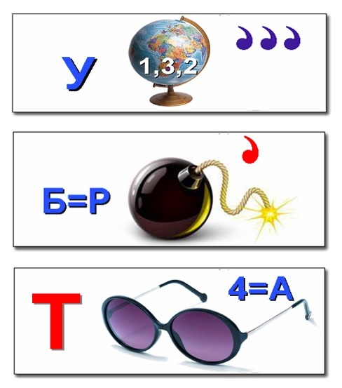  Ответ: угол | Ответ Ромб
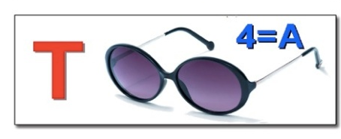  Ответ точка | 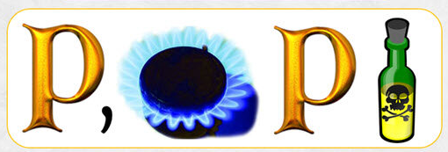  Ответ разряд
Жюри оценивает конкурс капитанов
Учитель: Мы переходим к конкурсу «Бой скороговорок».
Скороговорки записаны на карточках. Игроки команд по очереди вытаскивают карточки и читают скороговорки:
- Три сороки-тараторки тараторили на горке.
- У четырёх черепах по четыре черепашонка.
- У пеньков опять пять опят.
- Сидели, свистели семь свиристелей.
- В пруду у Поликарпа три карася, три карпа.
- Купил Ипат пять лопат.
- Три дроворуба на трех дворах дрова рубят.
- Бегают две курицы прямо по улице.
- Сидели на лавочке две Клавочки, делили булавочки.

Учитель: Пока жюри подводит итоги, мы проведем следующий конкурс «Музыкальный». Команды поют по 1 куплету из песен, в которых есть числа. Та команда, которая последняя спела песню, получает 3 балла.
Учитель: И последний на сегодня конкурс «Литературный»

а) За 2 минуты из слова АРИФМЕТИКА составить как можно больше других слов (нельзя использовать только имена и фамилии людей). Команда, составившая больше всех слов
Заключительная часть «ПОДВЕДЕНИЕ ИТОГОВ»
Учитель: Вот закончилась игра,
Результат узнать пора.
Кто же лучше всех трудился
И в КВН отличился?

Дорогие ребята! Вы все сегодня доказали, что любите математику и хорошо её знаете. Вы показали, какие вы внимательные, какая у вас замечательная память, как вы логично рассуждаете. А сейчас я предоставляю слово жюри, для определения победителя!
Жюри подводит итоги
Учитель: Сегодня вы все огромные молодцы! Вы показали свою ловкость, ум, смекалку. Не расстраивайтесь, если ваша команда не победила сегодня – неделя точных наук только началась! Вас ждет еще много мероприятий, где вы сможете себя проявить. До новых встреч!

